
Rzeczpospolita znaczenie organu

Polska

DO/Z 2

Zgłoszenie cofnięcia zawieszenia certyfikatów w dowodzie osobistym

Instrukcja wypełniania w dwóch krokach

1 .
WYPEŁNIAJ WIELKIMI LITERAMI
2. Wypełniaj kolorem czarnym lub niebiesl‹im
Przykład wypełnionego wniosku znajdziesz na stronie internetowej prowadzonej przez Ministerstwo Spraw Wewnętrznych i Administracji

Informacje o cofnięciu zawieszenia certyfikatów w dowodzie osobistym

Seria i numer dowodu
O jesli nie znazz łych danych, pozostow puste pole.
0 Zał'/eszenie certyfikatów w dowodzie osobistym można cofnąć tyII‹o w ciągu 14 dni od zawieszenia. Po cofnięcia zawieszenia cerIytil‹aty i dowód osobisty są ważne i można się nimi posługiwać.

- Dane posiadacza dowodu osobistego

Numer PESEL
Nazwisko Imię (imiona)
- Dane osoby, która zgłasza cofnięcie zawieszenia certyfikatów w dowodzie osobistym

Nazwisko
Imię (imiona)

Nazwa, seria i numer dokumentu tożsamości

- Podpis osoby, która zgłasza cofnięcie zawieszenia certyfil‹atów w dowodzie osobistym


0 dd-mm-rrrr

Własnoręczny czytelny podpis

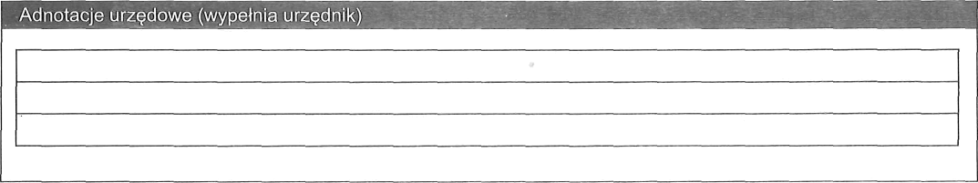

Zgłoszenie cofnięcia zawieszenia certyfikatów w dowodzie osobistym
@J 8't¥ŁMt •.c. 42 6724133 biuro@drukarniaadex.pl

strona

